TRƯỜNG ĐẠI HỌC BÁCH KHOA HÀ NỘI

VIỆN CÔNG NGHỆ THÔNG TIN VÀ TRUYỀN THÔNG

──────── * ───────



BÁO CÁO MÔN: PHÂN TÍCH THIẾT KẾ HỆ THỐNG THÔNG TIN

**HỆ THỐNG KẾT NỐI HƯỚNG DẪN VIÊN DU LỊCH VÀ CÔNG TY LỮ HÀNH**

Sinh viên thực hiện:

|  |  |
| --- | --- |
| Đặng Xuân Thành | 20144051 |
| Nguyễn Hữu Phú | 20141967 |
| Hoàng Văn Hùng | 20141549 |
| Vũ Trường Giang | 20141265 |

Giảng viên hướng dẫn: **Nguyễn Nhật Quang**

MỤC LỤC

Giới thiệu đề tài 4

1. Mô tả bài toán 4

2. Xác định các yêu cầu của hệ thống 7

CHƯƠNG 1: PHÂN TÍCH HỆ THỐNG 8

1. Phân tích chức năng 8

1.1 Mô hình hóa nghiệp vụ 8

1.2 Xác định phạm vi, yêu cầu 10

2. Phân tich cấu trúc 16

2.1 Mô hình hóa cấu trúc tĩnh 16

3. Phân tích hành vi 21

3.1 Xác định các vòng lặp 21

3.2 Ca sử dụng Đăng nhập 27

3.3 Ca sử dụng Quản lý thông tin sinh viên 29

3.4 Ca sử dụng Quản lý thông tin học phần 33

3.5 Ca sử dụng Đăng ký học phần 36

3.6 Ca sử dụng Quản lý thông tin lớp học 40

3.7 Ca sử dụng Đăng ký lớp học 43

3.8 Ca sử dụng Xem thời khóa biểu 46

3.9 Ca sử dụng Quản lý học phí sinh viên 48

CHƯƠNG 2 . THIẾT KẾ HỆ THỐNG 50

5. Thiết kế giao diện 50

6. Thiết kế tổng thể 54

6.1 Biểu đồ Thành phần 54

6.2 Biểu đồ Triển khai 54

7. Thiết kế cơ sở dữ liệu 55

PHÂN CÔNG THÀNH VIÊN TRONG NHÓM

*Phân công công việc chi tiết cho các thành viên trong nhóm, kèm khoảng thời gian thực hiện công việc, tốt nhất là kẻ bảng cho rõ ràng.*

* *Nêu đóng góp của từng thành viên trong nhóm:*
* *Phân tích chức năng : Nguyễn Hữu Phú, Vũ Trường Giang*
* *Phân tích cấu trúc : Nguyễn Hữu Phú, Đặng Xuân Thành*
* *Phân tích hành vi: Đặng Xuân Thành, Vũ Trường Giang*
* *Thiết kế giao diện : Hoàng Văn Hùng, Vũ Trường Giang*
* *Thiết kế tổng thể : Nguyễn Hữu Phú*
* *Thiết kế cơ sở dữ liệu: Hoàng Văn Hùng, Đặng Xuân Thành*

# Giới thiệu đề tài

*Đề tài:* Hệ thống kết nối hướng dẫn viên du lịch với công ty du lịch, lữ hành

## Mô tả bài toán

Bắt nguồn từ nhu cầu đi du lịch, mọi người thường tìm đến các công ty du lịch, công ty lữ hành để tìm đặt các tour mà các công ty có sẵn hay đặt tour mới và yêu cầu công ty có hướng dẫn viên đi kèm tour với mình. Tuy nhiên, trong khi số lượng các công ty du lịch, công ty lữ hành khá nhiều thì số lượng hướng dẫn viên của công ty lại khá ít.

Do vậy, các công ty có xu hướng tìm kiếm các hướng dẫn viên từ các nguồn khác như: từ các công ty khác, hướng dẫn viên tự do, hướng dẫn viên địa phương... Việc tìm hướng dẫn viên của các công ty này khá là mất thời gian do phải thực hiện nhiều cuộc liên lạc, đăng thông tin, xác nhận để có thể tìm được một hướng dẫn viên phù hợp. Hơn nữa các hướng dẫn viên cũng có khó khăn trong việc tìm được tour do chưa có liên hệ với

các công ty hay vấn đề địa lí (đặc biệt là hướng dẫn viên địa phương)... lại phải dựa vào

các mối quan hệ, tìm kiếm thông tin trên mạng để được giới thiệu vào các tour.

Hệ thống :

+ Giúp cho công ty du lịch/ lữ hành dễ dàng đăng tải thông tin, cập nhật thông tin các tour du lịch mình có và tìm kiếm thông tin về các hướng dẫn viên phù hợp, liên hệ, xác thực với các hướng dẫn viên để ghép với các tour.

+ Giúp cho hướng dẫn viên du lịch đăng tải thông tin cá nhân, kinh nghiệm bản thân, tìm kiếm các tour du lịch phù hợp, liên hệ với các công ty du lịch/ lữ hành để được xác nhận, ghép với các tour.

## Xác định các yêu cầu của hệ thống

Đối với hệ thống:

+ Đăng tải, cập nhật thông tin các tour du lịch cho công ty du lịch

+ Đề xuất các hướng dẫn viên phù hợp với tour của công ty du lịch

+ Tìm kiếm, hiển thị thông tin hướng dẫn viên phù hợp cho công ty du lịch

+ Đăng tải, cập nhật thông tin các hướng dẫn viên

+ Đề xuất các tour phù hợp với hướng dẫn viên

+ Hỗ trợ xác thực việc ghép tour với hướng dẫn viên theo lời mời

Hệ thống cho phép các hướng dẫn viên đăng tải thông tin, sau khi đăng tải, hệ thộng tự động cập nhật và được cung cấp cho người quản lý công ty nếu họ cần ghép tour

Khi cần ghép tour, hệ thống xử lý tự động để đưa danh sách các hướng dẫn viên đã đăng tải thông tin mà phù hợp tour để người quản lý công ty có thể chọn và mời ghép tour phù hợp.

Sau khi người quản lý công ty gửi lời mời, hệ thống tự động gửi lời mời tới các hướng dẫn viên tương ứng.

Khi một người quản lý công ty tìm hướng dẫn viên, hệ thống tự động loại những hướng dẫn viên đã chấp nhận lời mời mà trùng thời gian diễn ra tour

# Chương I : Phân tích hệ thống

## 1. Phân tích chức năng

### 1,1 Biểu đồ use case

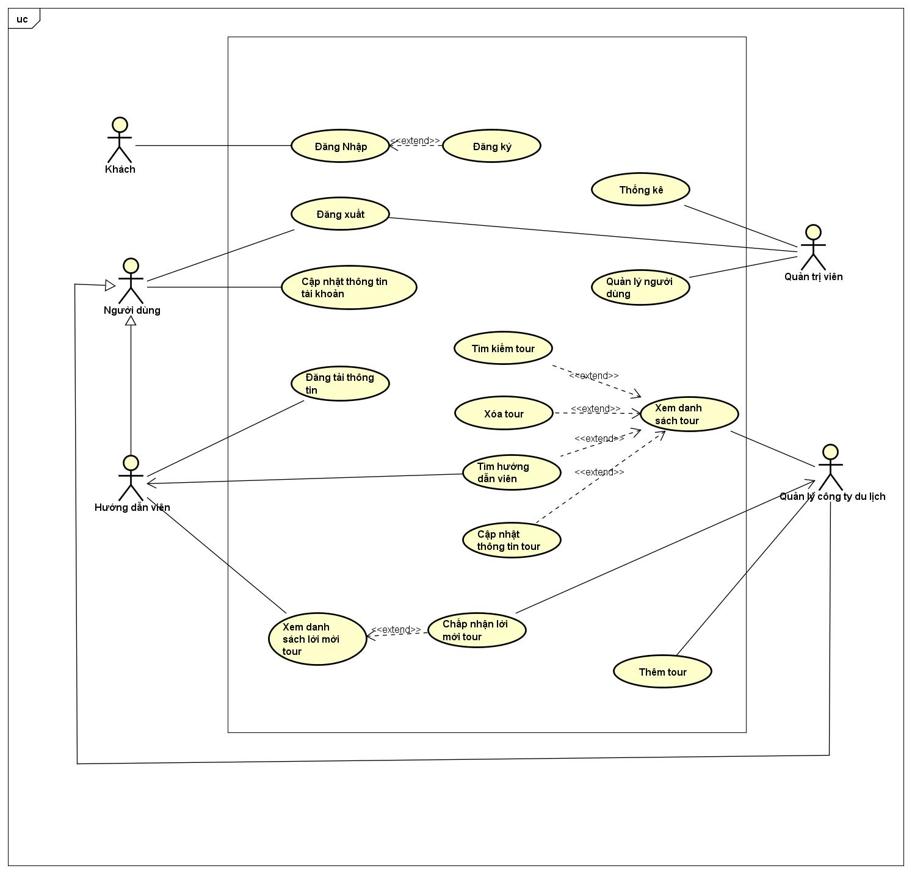

### 1,2 Phân dã usecase

* Usecase ”Quản lý người dùng”

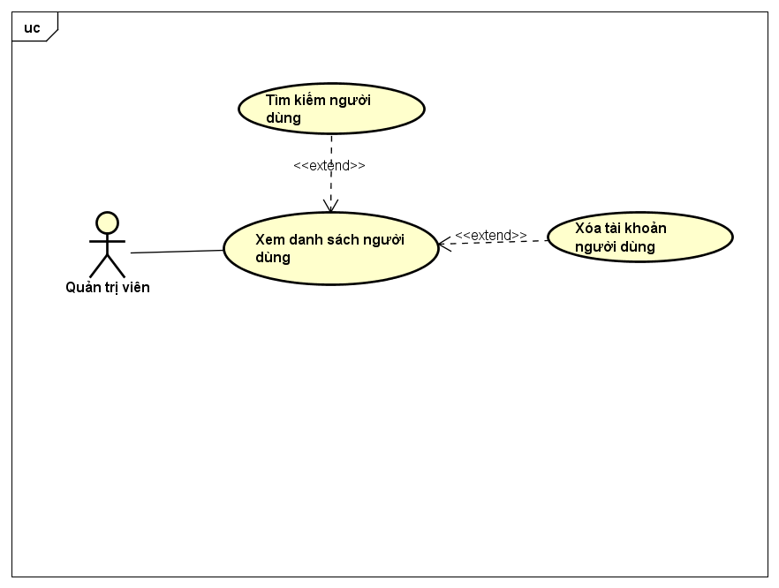

### 1,3 Đặc tả use case

* **Use case đăng nhập**

|  |  |
| --- | --- |
| Use Case ID: | UC01 |
| Use Case Name: | Đăng nhập |
| Created By: | Nguyễn Hữu Phú Last Updated By:Nguyễn Hữu Phú |
| Date Created: | Oct 04, 2017 Date Last Updated: Oct 04, 2017 |

|  |  |
| --- | --- |
| Tác nhân: | Khách |
| Mô tả: | Usecase này cho phép tác nhân đăng nhập vào hệ thống. Và tác nhân được sử dụng các chức năng tương ứng với quyền đăng nhập. |
| Trigger: | Tác nhân lựa chọn chức năng đăng nhập. |
| Điều kiện tiên quyết: | 1, Kết nối Internet ổn định.  2, Tác nhân truy cập vào trang web của hệ thống. |
| Trạng thái sau thực hiện: | Thông tin đăng nhập được hệ thống ghi nhận và cho phép tác nhân có thể sử dụng các chức năng tương ứng với quyền của tác nhân. |
| Luồng thông thường: | 1. Tác nhân chọn chức năng đăng nhập. Nếu tác nhân chưa có tài khoản thì thực hiện đăng ký (UC02)(extend). 2. Hệ thống hiển thị ra form đăng nhập. 3. Tác nhân nhập thông tin đăng nhập. 4. Hệ thống xác thực thông tin đăng nhập    1. Nếu xác thực thành công thì hệ thống ghi nhận thông tin là đã đăng nhập và điều hướng đến trang chủ.    2. Nếu xác thực thông tin không thành công thì hệ thống thông báo đăng nhập không thành công và yêu cầu tác nhân nhập lại(Quay lại b3). |
| Luồng thay thế: | Không có. |
| Ngoại lệ: | 1. Kết nối Internet gián đoạn, mất kết nối CSDL, exeption. |
| Bao gồm: | Không có. |
| Độ ưu tiên: | 1 |
| Tần suất sử dụng: | Thường xuyên. |
| Quy tắc nghiệp vụ: | Không có. |
| Yêu cầu đặc biệt: | Cùng 1 tài khoản không thể đăng nhập ở 2 nơi khác nhau trong cùng 1 lúc. |
| Ghi chú: | Không có. |
| Các trường hợp giả định: | Không có. |

* **Use case đăng ký**

|  |  |
| --- | --- |
| Use Case ID: | UC02 |
| Use Case Name: | Đăng ký |
| Created By: | Nguyễn Hữu Phú Last Updated By:Nguyễn Hữu Phú |
| Date Created: | Oct 04, 2017 Date Last Updated: Oct 04, 2017 |

|  |  |
| --- | --- |
| Tác nhân: | Khách |
| Mô tả: | Usecase này cho phép tác nhân đăng ký 1 tài khoản. |
| Trigger: | Tác nhân chọn chức năng đăng ký. |
| Điều kiện tiên quyết: | 1, Kết nối Internet ổn định.  2, Tác nhân truy cập vào trang web của hệ thống. |
| Trạng thái sau thực hiện: | Hệ thống tạo 1 tài khoản cho tác nhân. |
| Luồng thông thường: | 1. Từ màn hình đăng nhập tài khoản, tác nhân chọn chức năng đăng ký tài khoản. 2. Hệ thống hiển thị form đăng ký để tác nhân nhập thông tin gồm các trường: Họ tên, username, password, email, số điện thoại, địa chỉ, ngày tháng năm sinh, địa chỉ, ảnh đại diện, loại tài khoản ( hướng dẫn viên hoặc quản lý cty du lịch). 3. Tác nhân điền thông tin vào form đăng nhập. 4. Hệ thống ghi nhận thông tin đăng ký và tiến hành kiểm tra thông tin:    1. Nếu thông tin đầy đủ hợp lệ, username không bị trùng lặp thì hệ thống tạo 1 tài khoản mới cho tác nhân, thông báo đã đăng ký thành công và điều hướng đến trang chủ.    2. Nếu thông tin các trường không hợp lệ hoặc username đã tồn tại thì thông báo không thành công, yêu cầu tác nhân nhập lại( quay lại b3). |
| Luồng thay thế: | Không có. |
| Ngoại lệ: | 1. Kết nối Internet gián đoạn, mất kết nối CSDL, exeption. 2. Tác nhân hủy việc đăng ký. |
| Bao gồm: | Không có. |
| Độ ưu tiên: | 1 |
| Tần suất sử dụng: | Thường xuyên. |
| Quy tắc nghiệp vụ: | Không có. |
| Yêu cầu đặc biệt: | Không có. |
| Ghi chú: | Không có. |
| Các trường hợp giả định: | Không có. |

* **Use case đăng xuất**

|  |  |
| --- | --- |
| Use Case ID: | UC03 |
| Use Case Name: | Đăng xuất |
| Created By: | Nguyễn Hữu Phú Last Updated By:Nguyễn Hữu Phú |
| Date Created: | Oct 04, 2017 Date Last Updated: Oct 04, 2017 |

|  |  |
| --- | --- |
| Tác nhân: | Người dùng, Quản trị viên. |
| Mô tả: | Usecase này cho phép tác nhân đăng xuất khỏi hệ thống. |
| Trigger: | Tác nhân chọn chức năng đăng xuất. |
| Điều kiện tiên quyết: | 1, Kết nối Internet ổn định.  2, Tác nhân đã đăng nhập hệ thống. |
| Trạng thái sau thực hiện: | Thông tin đăng nhập và phiên làm việc của tác nhân bị xóa bỏ. |
| Luồng thông thường: | 1. Tác nhân chọn chức năng đăng xuất 2. Hệ thống thực hiện xóa bỏ trạng thái đăng nhập và các thông tin về phiên đăng nhập của tác nhân. Và điều hướng về trang chủ. |
| Luồng thay thế: | Không có. |
| Ngoại lệ: | Không có |
| Bao gồm: | Không có. |
| Độ ưu tiên: | 1 |
| Tần suất sử dụng: | Thường xuyên. |
| Quy tắc nghiệp vụ: | Không có. |
| Yêu cầu đặc biệt: | Không có. |
| Ghi chú: | Không có. |
| Các trường hợp giả định: | Không có. |

* **Use case Cập nhật thông tin tài khoản**

|  |  |
| --- | --- |
| Use Case ID: | UC04 |
| Use Case Name: | Cập nhật thông tin tài khoản. |
| Created By: | Nguyễn Hữu Phú Last Updated By:Nguyễn Hữu Phú |
| Date Created: | Oct 04, 2017 Date Last Updated: Oct 04, 2017 |

|  |  |
| --- | --- |
| Tác nhân: | Người dùng |
| Mô tả: | Usecase này cho phép tác nhân cập nhật, chỉnh sửa thông tin cá nhân của mình |
| Trigger: | Tác nhân chọn chức năng cập nhật thông tin tài khoản. |
| Điều kiện tiên quyết: | 1, Kết nối Internet ổn định.  2, Tác nhân đã đăng nhập hệ thống. |
| Trạng thái sau thực hiện: | Toàn bộ những thay đổi thông tin cá nhân sẽ được hệ thống ghi nhận lại và thay đổi. |
| Luồng thông thường: | 1. Tác nhân chọn chức năng cập nhật thông tin tài khoản. 2. Hệ thống hiển thị ra form cập nhật thông tin tài khoản bao gồm các trường: Họ tên, ngày tháng năm sinh, số điện thoại , giới tính, địa chỉ liên hệ, ảnh đại diện, password. 3. Tác nhân thực hiện thay đổi thông tin cá nhân của mình. 4. Hệ thống kiểm tra xem các trường thông tin có hợp lệ không.    1. Nếu hợp lệ thì thực hiện thay đổi thông tin cho tác nhân và thông báo thành công.    2. Nếu không hợp lệ thì hệ thống yêu cầu tác nhân chỉnh sửa cho phù hợp( quay lại bước 3). |
| Luồng thay thế: | Không có. |
| Ngoại lệ: | Kết nối Internet gián đoạn, mất kết nối CSDL, exeption.  Tác nhân bấm hủy cập nhật thông tin tài khoản. |
| Bao gồm: | Không có. |
| Độ ưu tiên: | 2 |
| Tần suất sử dụng: | Không thường xuyên. |
| Quy tắc nghiệp vụ: | Không có. |
| Yêu cầu đặc biệt: | Không có. |
| Ghi chú: | Không có. |
| Các trường hợp giả định: | Không có. |

* **Usecase Xem danh sách người dùng**

|  |  |
| --- | --- |
| Use Case ID: | UC05 |
| Use Case Name: | Xem danh sách người dùng. |
| Created By: | Nguyễn Hữu Phú Last Updated By:Nguyễn Hữu Phú |
| Date Created: | Oct 04, 2017 Date Last Updated: Oct 04, 2017 |

|  |  |
| --- | --- |
| Tác nhân: | Quản trị viên |
| Mô tả: | Usecase này cho phép tác nhân xem danh sách các tài khoản có sẵn trong hệ thống. |
| Trigger: | Tác nhân chọn chức năng xem danh sách người dùng. |
| Điều kiện tiên quyết: | 1, Kết nối Internet ổn định.  2, Tác nhân đã đăng nhập với quyền quản trị viên. |
| Trạng thái sau thực hiện: | Danh sách các người dùng của hệ thống sẽ được hiển thị trên màn hình cho tác nhân xem. |
| Luồng thông thường: | 1. Tác nhân chọn chức năng xem danh sách người dùng. 2. Hệ thống tìm tất cả các người dùng của hệ thống và hiển thị ra màn hình danh sách người dùng gồm các trường: STT, username, họ tên, số điên thoại, địa chỉ, email, ngày đăng ký, loại tài khoản. 3. Tác nhân xem danh sách đó: Nếu tác nhân muốn xóa 1 tài khoản thì thức hiện nghiệp vụ usecase xóa tài khoản người dùng( UC06). Còn nếu tác nhân muốn tìm kiếm 1 người dùng nào đó thì thực hiện nghiệp vụ usecase “Tìm kiếm người dùng”(UC07). |
| Luồng thay thế: | Không có. |
| Ngoại lệ: | Kết nối Internet gián đoạn, mất kết nối CSDL, exeption. |
| Bao gồm: | Không có. |
| Độ ưu tiên: | 2 |
| Tần suất sử dụng: | Không thường xuyên. |
| Quy tắc nghiệp vụ: | Không có. |
| Yêu cầu đặc biệt: | Hệ thống không hiện thị thông tin của user quản trị viên. |
| Ghi chú: | Không có. |
| Các trường hợp giả định: | Không có. |

* **Usecase xóa tài khoản người dùng.**

|  |  |
| --- | --- |
| Use Case ID: | UC06 |
| Use Case Name: | Xóa tài khoản người dùng. |
| Created By: | Nguyễn Hữu Phú Last Updated By:Nguyễn Hữu Phú |
| Date Created: | Oct 04, 2017 Date Last Updated: Oct 04, 2017 |

|  |  |
| --- | --- |
| Tác nhân: | Quản trị viên |
| Mô tả: | Usecase này cho phép tác nhân xóa 1 tài khoản trong hệ thống. |
| Trigger: | Tác nhân chọn xóa 1 người dùng từ danh sách người dùng. |
| Điều kiện tiên quyết: | 1, Kết nối Internet ổn định.  2, Tác nhân đăng nhập với quyền quản trị viên.  3, Hệ thống phải tồn tại user |
| Trạng thái sau thực hiện: | User được tác nhân chọn xóa sẽ được hệ thống xóa bỏ. |
| Luồng thông thường: | 1. Từ màn hình danh sách người dùng, tác nhân xác định người dùng cần xóa và bấm xóa. 2. Hệ thống xóa người dùng đó ra khỏi hệ thống. |
| Luồng thay thế: | Không có. |
| Ngoại lệ: | Kết nối Internet gián đoạn, mất kết nối CSDL, exeption. |
| Bao gồm: | Không có. |
| Độ ưu tiên: | 2 |
| Tần suất sử dụng: | Không thường xuyên. |
| Quy tắc nghiệp vụ: | Không có. |
| Yêu cầu đặc biệt: | Không có. |
| Ghi chú: | Không có. |
| Các trường hợp giả định: | Không có. |

* **Tìm kiếm người dùng**

|  |  |
| --- | --- |
| Use Case ID: | UC07 |
| Use Case Name: | Tìm kiếm người dùng |
| Created By: | Nguyễn Hữu Phú Last Updated By:Nguyễn Hữu Phú |
| Date Created: | Oct 04, 2017 Date Last Updated: Oct 04, 2017 |

|  |  |
| --- | --- |
| Tác nhân: | Quản trị viên |
| Mô tả: | Usecase này cho phép tác nhân tìm kiếm 1 người dùng từ danh sách người dùng của hệ thống. |
| Trigger: | Tác nhân chọn chức năng tìm kiếm. |
| Điều kiện tiên quyết: | 1, Kết nối Internet ổn định.  2, Tác nhân đã đăng nhập với quyền quản trị viên. |
| Trạng thái sau thực hiện: | Hệ thống tìm kiếm ra thông tin các người dùng và hiển thị cho tác nhân xem. |
| Luồng thông thường: | 1. Từ màn hình danh sách người dùng, tác nhân nhập thông tin tìm kiếm và ô tìm kiếm, gồm các trường: username, họ tên. 2. Hệ thống tìm kiếm các người dùng phù hợp với thông tin tìm kiếm và hiển thị ra màn hình. |
| Luồng thay thế: | Không có. |
| Ngoại lệ: | 1. Kết nối Internet gián đoạn, mất kết nối CSDL, exeption. |
| Bao gồm: | Không có. |
| Độ ưu tiên: | 2 |
| Tần suất sử dụng: | Không thường xuyên. |
| Quy tắc nghiệp vụ: | Không có. |
| Yêu cầu đặc biệt: | Không có. |
| Ghi chú: | Không có. |
| Các trường hợp giả định: | Không có. |

* **Usecase thêm tour**

|  |  |
| --- | --- |
| Use Case ID: | UC08 |
| Use Case Name: | Thêm tour |
| Created By: | Nguyễn Hữu Phú Last Updated By:Nguyễn Hữu Phú |
| Date Created: | Oct 04, 2017 Date Last Updated: Oct 04, 2017 |

|  |  |
| --- | --- |
| Tác nhân: | Quản lý công ty du lịch. |
| Mô tả: | Usecase này cho phép tác nhân thêm 1 tour và đăng tải thông tin tour đó lên hệ thống. |
| Trigger: | Tác nhân chọn chức năng thêm tour mới. |
| Điều kiện tiên quyết: | 1, Kết nối Internet ổn định.  2, Tác nhân đăng nhập với quyền quản lý công ty du lịch. |
| Trạng thái sau thực hiện: | Hệ thống thêm 1 tour vào hệ thống và đăng tải thông tin lên trang chủ. |
| Luồng thông thường: | 1. Tác nhân chọn chức năng thêm tour mới. 2. Hệ thống hiển thị ra form nhập thông tin tour mới bao gồm các trường: tên tour, điểm đầu, điểm cuối, địa điểm, số hướng dẫn viên, tổng chi phí, yêu cầu tối thiểu đối với các hướng dẫn viên, số người tham gia, số điện thoại, tên công ty. 3. Tác nhân nhập các thông tin của tour. 4. Hệ thống kiểm tra xem các trường đã hợp lệ chưa:    1. Nếu thông tin chưa hợp lệ thì thông báo tới tác nhân và yêu cầu nhập lại( quay lại b3).    2. Nếu thông tin là hợp lệ thì thêm 1 tour vào hệ thống và đăng tải lên trang chủ, hiển thị 1 thông báo thành công . |
| Luồng thay thế: | Không có. |
| Ngoại lệ: | Kết nối Internet gián đoạn, mất kết nối CSDL, exeption.  Tác nhân hủy việc thêm tour. |
| Bao gồm: | Không có. |
| Độ ưu tiên: | 1 |
| Tần suất sử dụng: | Thường xuyên. |
| Quy tắc nghiệp vụ: | Không có. |
| Yêu cầu đặc biệt: | Không có. |
| Ghi chú: | Không có. |
| Các trường hợp giả định: | Không có. |

* **Usecase xem danh sách tour**

|  |  |
| --- | --- |
| Use Case ID: | UC09 |
| Use Case Name: | Xem danh sách tour |
| Created By: | Nguyễn Hữu Phú Last Updated By:Nguyễn Hữu Phú |
| Date Created: | Oct 04, 2017 Date Last Updated: Oct 04, 2017 |

|  |  |
| --- | --- |
| Tác nhân: | Quản lý công ty du lịch |
| Mô tả: | Usecase này cho phép tác nhân xem danh sách các tour của mình mà đã được thêm vào hệ thống. |
| Trigger: | Tác nhân chọn chức năng xem danh sách tour. |
| Điều kiện tiên quyết: | 1, Kết nối Internet ổn định.  2, Tác nhân đã đăng nhập với thông với quyền quản lý công ty du lịch.  3, Tồn tại tour của tác nhân đó trong hệ thống. |
| Trạng thái sau thực hiện: | Hệ thống sẽ hiển thị toàn bộ danh sách các tour của quản lý công ty du lịch ra ngoài màn hình. |
| Luồng thông thường: | 1, Tác nhân chọn chức năng xem danh sách tour.  2, Hệ thống lấy toàn bộ các tour của tác nhân đó hiển thị ra ngoài màn hình bao gồm các trường: stt, tên tour, ngày bắt đầu, ngày kết thúc, chi phí, ngày tạo, tên các hướng dẫn viên đã được ghép và thông tin của các hướng dẫn viên đó, số lượng hướng dẫn viên cần cho tour.  3, Tác nhân xem các thông tin đó. Nếu tác nhân muốn tùy biến việc hiển thị danh sách thì thực hiện nghiệp vụ usecase “Tìm kiếm tour” (UC10). Nếu tác nhân muốn cập nhật thông tin của 1 tour thì thực hiện nghiệp vụ của usecase “Cập nhật thông tin tour” (UC12). Nếu tác nhân muốn tìm hướng dẫn viên thì thực hiện nghiệp vụ usecase “Tìm hướng dẫn viên”(UC11).Nếu tác nhân muốn xóa 1 tour thì thực hiện nghiệp vụ usecase “Xóa tour” (UC13) |
| Luồng thay thế: | Không có. |
| Ngoại lệ: | Kết nối Internet gián đoạn, mất kết nối CSDL, exeption. |
| Bao gồm: | Không có. |
| Độ ưu tiên: | 1 |
| Tần suất sử dụng: | Thường xuyên. |
| Quy tắc nghiệp vụ: | Không có. |
| Yêu cầu đặc biệt: | Không có. |
| Ghi chú: | Không có. |
| Các trường hợp giả định: | Không có. |

* **Usecase tìm kiếm tour**

|  |  |
| --- | --- |
| Use Case ID: | UC10 |
| Use Case Name: | Tìm kiếm tour |
| Created By: | Nguyễn Hữu Phú Last Updated By:Nguyễn Hữu Phú |
| Date Created: | Oct 04, 2017 Date Last Updated: Oct 04, 2017 |

|  |  |
| --- | --- |
| Tác nhân: | Quản lý công ty du lịch |
| Mô tả: | Usecase này cho phép tác nhân cập nhật các thông tin tour mà mình đã đăng tải trước đó. |
| Trigger: | Tác nhân chọn chức năng cập nhật thông tin tour. |
| Điều kiện tiên quyết: | 1, Kết nối Internet ổn định.  2, Tác nhân đã đăng nhập với thông với quyền quản lý công ty du lịch.  3, Tồn tại tour của tác nhân đó trong hệ thống. |
| Trạng thái sau thực hiện: | Toàn bộ thông tin thay đổi về tour sẽ được hệ thống ghi nhận lại. |
| Luồng thông thường: | 1, Từ màn hình danh sách tour, tác nhân nhập thông tin tìm kiếm tour lên trên ô tìm kiếm gồm các trường: tên tour. Và chọn tìm kiếm.  2, Hệ thống tìm kiếm các tour phù hợp với thông tin tìm kiếm và hiển thị kết quả tìm kiếm lên màn hình danh sách tour cho tác nhân xem. |
| Luồng thay thế: | Không có. |
| Ngoại lệ: | Kết nối Internet gián đoạn, mất kết nối CSDL, exeption.  Tồn tại tour của tác nhân đó. |
| Bao gồm: | Không có. |
| Độ ưu tiên: | 1 |
| Tần suất sử dụng: | Thường xuyên. |
| Quy tắc nghiệp vụ: | Không có. |
| Yêu cầu đặc biệt: | Không có. |
| Ghi chú: | Không có. |
| Các trường hợp giả định: | Không có. |

* **Usecase tìm hướng dẫn viên**

|  |  |
| --- | --- |
| Use Case ID: | UC11 |
| Use Case Name: | Tìm hướng dẫn viên |
| Created By: | Nguyễn Hữu Phú Last Updated By:Nguyễn Hữu Phú |
| Date Created: | Oct 04, 2017 Date Last Updated: Oct 04, 2017 |

|  |  |
| --- | --- |
| Tác nhân: | Quản lý công ty du lịch, hướng dẫn viên. |
| Mô tả: | Usecase này cho phép người quản lý có thể gửi lời mời tới các hướng dẫn viên phù hợp. |
| Trigger: | Quản lý công ty du lịch chọn chức năng tìm hướng dẫn viên. |
| Điều kiện tiên quyết: | 1, Kết nối Internet ổn định.  2, Tác nhân đã đăng nhập với quyền quản lý công ty du lịch.  3, Tồn tại tour của tác nhân đó trong hệ thống.  4, Tồn tại các hướng dẫn viên đã đăng tải thông tin. |
| Trạng thái sau thực hiện: | Lời mời ghép tour sẽ được gửi đến các hướng dẫn viên phù hợp. |
| Luồng thông thường: | 1, Từ màn hình danh sách tour quản lý công ty du lịch xác định tour mà còn thiếu người. Và chọn chức năng tìm hướng dẫn viên.  2, Hệ thống lấy thông tin các đăng tải của các hướng dẫn viên đối chiếu với yêu cầu của tour, tính toán các hướng dẫn viên phù hợp nhất. Và hiển thị ra màn hình danh sách và thông tin đăng tải của các ứng viên phù hợp.  3, Người quản lý công ty du lịch chọn các ứng viên mà sẽ gửi lời mời. Và bấm gửi lời mời.  4, Hệ thống gửi lời mời tới các hướng dẫn viên tương ứng, và thông tin về lời mời sẽ được lưu lại trong danh sách các lời mời của hướng dẫn viên. |
| Luồng thay thế: | Không có. |
| Ngoại lệ: | Kết nối Internet gián đoạn, mất kết nối CSDL, exeption.  Tác nhân bấm hủy tìm hướng dẫn viên. |
| Bao gồm: | Không có. |
| Độ ưu tiên: | 1 |
| Tần suất sử dụng: | Thường xuyên. |
| Quy tắc nghiệp vụ: | Không có. |
| Yêu cầu đặc biệt: | Quản lý công ty du lịch có thể gửi nhiều yêu cầu đến hướng dẫn viên cùng một lúc. |
| Ghi chú: | Không có. |
| Các trường hợp giả định: | Không có. |

* **Usecase cập nhật thông tin tour**

|  |  |
| --- | --- |
| Use Case ID: | UC12 |
| Use Case Name: | Cập nhật thông tin tour |
| Created By: | Nguyễn Hữu Phú Last Updated By:Nguyễn Hữu Phú |
| Date Created: | Oct 04, 2017 Date Last Updated: Oct 04, 2017 |

|  |  |
| --- | --- |
| Tác nhân: | Quản lý công ty du lịch |
| Mô tả: | Usecase này cho phép tác nhân cập nhật các thông tin tour mà mình đã đăng tải trước đó. |
| Trigger: | Tác nhân chọn chức năng cập nhật thông tin tour. |
| Điều kiện tiên quyết: | 1, Kết nối Internet ổn định.  2, Tác nhân đã đăng nhập với thông với quyền quản lý công ty du lịch.  3, Tồn tại tour của tác nhân đó trong hệ thống. |
| Trạng thái sau thực hiện: | Toàn bộ thông tin thay đổi về tour sẽ được hệ thống ghi nhận lại. |
| Luồng thông thường: | 1, Từ màn hình danh sách tour tác nhân xác định tour mình muốn cập nhật và chọn cập nhật thông tin tour.  2, Hệ thống hiển thị ra form cập nhật thông tin tour bao gồm các trường : danh sách tên tour, điểm đầu, điểm cuối, địa điểm, số hướng dẫn viên, tổng chi phí, yêu cầu tối thiểu đối với các hướng dẫn viên, số người tham gia, số điện thoại, tên công ty.  3, Tác nhân chọn tên tour cần chỉnh sửa thông tin.  4, Hệ thống hiển thị các trường thông tin của tour trên form sửa thông tin tour.  5, Tác nhân sửa thông tin tour  6, Hệ thống kiểm tra các trường nhập là hợp lệ:  6.3, Nếu hợp lệ thì hệ thống lưu lại trạng thái đã thay đổi. Hiển thị thành công đến tác nhân.  6.4, Nếu không hợp lệ thì hiển thị báo lỗi, yêu cầu tác nhân nhập lại ( quay lại b5). |
| Luồng thay thế: | Không có. |
| Ngoại lệ: | Kết nối Internet gián đoạn, mất kết nối CSDL, exeption.  Tác nhân hủy cập nhật thông tin tour. |
| Bao gồm: | Không có. |
| Độ ưu tiên: | 1 |
| Tần suất sử dụng: | Thường xuyên. |
| Quy tắc nghiệp vụ: | Không có. |
| Yêu cầu đặc biệt: | Không có. |
| Ghi chú: | Không có. |
| Các trường hợp giả định: | Không có. |

* **Usecase xóa tour**

|  |  |
| --- | --- |
| Use Case ID: | UC13 |
| Use Case Name: | Xóa tour |
| Created By: | Nguyễn Hữu Phú Last Updated By:Nguyễn Hữu Phú |
| Date Created: | Oct 04, 2017 Date Last Updated: Oct 04, 2017 |

|  |  |
| --- | --- |
| Tác nhân: | Quản lý công ty du lịch |
| Mô tả: | Usecase này cho phép tác nhân xóa 1 tour trong danh sách tour của tác nhân đó đã thêm trước đó. |
| Trigger: | Tác nhân chọn xóa tour. |
| Điều kiện tiên quyết: | 1, Kết nối Internet ổn định.  2, Tác nhân đã đăng nhập với thông với quyền quản lý công ty du lịch.  3, Tồn tại tour của tác nhân đó trong hệ thống. |
| Trạng thái sau thực hiện: | Tour mà tác nhân chọn xóa sẽ được xóa khỏi hệ thống. |
| Luồng thông thường: | 1. Từ màn hình danh sách các tour, tác nhân chọn tour cần xóa và bấm xóa. 2. Hệ thống hiển thị ra 1 form xác nhận xóa tour. 3. Tác nhân xác nhận:    1. Nếu đồng ý thì hệ thống xóa toàn bộ thông tin tour mà tác nhân chọn ra khỏi hệ thống.    2. Nếu không đồng ý thì hệ thống sẽ không xóa tour đó. |
| Luồng thay thế: | Không có. |
| Ngoại lệ: | Kết nối Internet gián đoạn, mất kết nối CSDL, exeption. |
| Bao gồm: | Không có. |
| Độ ưu tiên: | 1 |
| Tần suất sử dụng: | Thường xuyên. |
| Quy tắc nghiệp vụ: | Không có. |
| Yêu cầu đặc biệt: | Cho phép tác nhân xóa nhiều tour cùng 1 lúc. |
| Ghi chú: | Không có. |
| Các trường hợp giả định: | Không có. |

* **Usecase đăng tải thông tin**

|  |  |
| --- | --- |
| Use Case ID: | UC14 |
| Use Case Name: | Đăng tải thông tin |
| Created By: | Nguyễn Hữu Phú Last Updated By:Nguyễn Hữu Phú |
| Date Created: | Oct 04, 2017 Date Last Updated: Oct 04, 2017 |

|  |  |
| --- | --- |
| Tác nhân: | Hướng dẫn viên |
| Mô tả: | Usecase này cho phép tác nhân đăng tải thông tin, trình độ của mình, mong muốn nguyện vọng khi muốn tìm tour phù hợp. |
| Trigger: | Tác nhân chọn chức năng đăng tải thông tin. |
| Điều kiện tiên quyết: | 1, Kết nối Internet ổn định.  2, Tác nhân đã đăng nhập với thông với quyền hướng dẫn viên. |
| Trạng thái sau thực hiện: | Thông tin mà tác nhân đăng tải sẽ được hệ thống lưu lại và hiển thị trên trang chủ của hệ thống. |
| Luồng thông thường: | 1. Tác nhân chọn chức năng đăng tải thông tin. 2. Hệ thống hiển thị ra form đăng tải thông tin gồm các trường: Tên, tuổi, giới tính, số điện thoại, trình độ ngoại ngữ, kinh nghiệm, địa điểm, thời gian có thể đi tour, địa điểm có thể đi. 3. Tác nhân điền các trường thêm |
| Luồng thay thế: | Không có. |
| Ngoại lệ: | Kết nối Internet gián đoạn, mất kết nối CSDL, exeption.  Tác nhân hủy đăng tải thông tin. |
| Bao gồm: | Không có. |
| Độ ưu tiên: | 1 |
| Tần suất sử dụng: | Thường xuyên. |
| Quy tắc nghiệp vụ: | Không có. |
| Yêu cầu đặc biệt: | Không có. |
| Ghi chú: | Không có. |
| Các trường hợp giả định: | Không có. |

* **Usecase xem danh sách lời mời tour**

|  |  |
| --- | --- |
| Use Case ID: | UC15 |
| Use Case Name: | Xem danh sách lời mời tour. |
| Created By: | Nguyễn Hữu Phú Last Updated By:Nguyễn Hữu Phú |
| Date Created: | Oct 04, 2017 Date Last Updated: Oct 04, 2017 |

|  |  |
| --- | --- |
| Tác nhân: | Hướng dẫn viên |
| Mô tả: | Usecase này cho phép tác nhân xem toàn bộ danh sách các lời mời vào tour từ các nhà quản lý du lịch. |
| Trigger: | Tác nhân chọn chức năng xem danh sách lời mời tour. |
| Điều kiện tiên quyết: | 1, Kết nối Internet ổn định.  2, Tác nhân đã đăng nhập với quyền hướng dẫn viên. |
| Trạng thái sau thực hiện: | Hệ thống sẽ hiện thị ra 1 danh sách các lời mời ghép tour từ các nhà quản lý khác nhau ra mà hình cho hướng dẫn viên xem. |
| Luồng thông thường: | 1. Tác nhân chọn chức năng xem danh sách các lời mời tour. 2. Hệ thống lấy toàn bộ lời mời tour của tác nhân và hiển thị ra màn hình gồm các trường thông tin: stt, tên tour, công ty, tên nhà quản lý, thời gian, địa điểm, số người tham gia, sđt, số tiền. 3. Tác nhân xem các thông tin hiển thị trên màn hình. Nếu hiển tác nhân muốn chấp nhận 1 lời mời nào đó thì thực hiện nghiệp vụ usecase “Chấp nhận lời mời tour”(UC16) |
| Luồng thay thế: | Không có. |
| Ngoại lệ: | Kết nối Internet gián đoạn, mất kết nối CSDL, exeption. |
| Bao gồm: | Không có. |
| Độ ưu tiên: | 1 |
| Tần suất sử dụng: | Thường xuyên. |
| Quy tắc nghiệp vụ: | Không có. |
| Yêu cầu đặc biệt: | Không có. |
| Ghi chú: | Không có. |
| Các trường hợp giả định: | Không có. |

* **Usecase chấp nhận lời mời tour**

|  |  |
| --- | --- |
| Use Case ID: | UC16 |
| Use Case Name: | Chấp lời mời tour. |
| Created By: | Nguyễn Hữu Phú Last Updated By:Nguyễn Hữu Phú |
| Date Created: | Oct 04, 2017 Date Last Updated: Oct 04, 2017 |

|  |  |
| --- | --- |
| Tác nhân: | Hướng dẫn viên, quản lý công ty du lịch. |
| Mô tả: | Usecase này cho phép hướng dẫn viên ghép cặp với 1 lời mời tour của nhà quản lý tour. |
| Trigger: | Hướng dẫn viên chọn đồng ý ghép tour. |
| Điều kiện tiên quyết: | 1, Kết nối Internet ổn định.  2, Tác nhân chấp nhận lời mời đã đăng nhập với quyền hướng dẫn viên.  3, Tồn tại lời mời trong danh sách lời mời tour. |
| Trạng thái sau thực hiện: | Hướng dẫn viên sẽ được ghép cặp với tour đã đồng ý. |
| Luồng thông thường: | 1. Từ giao diện danh sách các lời mời tour, hướng dẫn viên chọn 1 tour mà mình ghép tour. 2. Hệ thống ghi nhận trạng thái ghép tour giữa tour với hướng dẫn viên. Hệ thống sẽ xóa toàn bộ các lời mời tour khác có thời gian trùng với thời gian của tour đã chấp nhận. 3. Hướng dẫn viên liên lạc với công ty du lịch để thực hiện thủ tục . |
| Luồng thay thế: | Không có. |
| Ngoại lệ: | Kết nối Internet gián đoạn, mất kết nối CSDL, exeption. |
| Bao gồm: | Không có. |
| Độ ưu tiên: | 1 |
| Tần suất sử dụng: | Thường xuyên. |
| Quy tắc nghiệp vụ: | Không có. |
| Yêu cầu đặc biệt: | Không cho phép trong cùng 1 thời gian mà hướng dẫn viên có thể đồng ý 2 yêu lời mời. |
| Ghi chú: | Không có. |
| Các trường hợp giả định: | Không có. |

|  |  |
| --- | --- |
| Ghi chú: | Không có. |
| Các trường hợp giả định: | Không có. |

* **Usecase thống kê**

|  |  |
| --- | --- |
| Use Case ID: | UC17 |
| Use Case Name: | Thống kê |
| Created By: | Nguyễn Hữu Phú Last Updated By:Nguyễn Hữu Phú |
| Date Created: | Oct 04, 2017 Date Last Updated: Oct 04, 2017 |

|  |  |
| --- | --- |
| Tác nhân: | Quản trị viên |
| Mô tả: | Usecase này cho phép quản trị viên thống kê tổng số các tour được ghép cặp thành công trong tháng và xem chi tiết các tour được ghép cặp với hướng dẫn viên. |
| Trigger: | Tác nhân chọn chức năng thống kê. |
| Điều kiện tiên quyết: | 1, Kết nối Internet ổn định.  2, Tác nhân chấp nhận lời mời đã đăng nhập với quyền quản trị viên. |
| Trạng thái sau thực hiện: | Hệ thống hiển thị ra tất cả các tour được ghép cặp trong tháng |
| Luồng thông thường: | 1, Tác nhân chọn chức năng thống kê.  2, Hệ thống lấy ra thông tin các tour và thông tin các hướng dẫn viên được ghép cặp và hiển thị ra màn hình.  3, Tác nhân xem danh sách được hệ thống hiển thị. |
| Luồng thay thế: | Không có. |
| Ngoại lệ: | Kết nối Internet gián đoạn, mất kết nối CSDL, exeption. |
| Bao gồm: | Không có. |
| Độ ưu tiên: | 2 |
| Tần suất sử dụng: | Không thường xuyên. |
| Quy tắc nghiệp vụ: | Không có. |
| Yêu cầu đặc biệt: | Không có. |
| Ghi chú: | Không có. |
| Các trường hợp giả định: | Không có. |

### 1,4 Các yêu cầu phi chức năng

* Hỗ trợ trên nền tảng web mobile.
* Có thể phục vụ 100 request cùng lúc.
* Hỗ trợ mã hóa dữ liệu.

## Phân tích cấu trúc - hành vi

### Ca sử dụng Đăng nhập

* Biểu đồ lớp



* Biểu đồ trình tự



### Ca sử dụng Đăng ký

* Biểu đồ lớp



* Biểu đồ trình tự



### Ca sử dụng Cập nhật thông tin tài khoản

* Biểu đồ lớp



* Biểu đồ trình tự



### Ca sử dụng Tìm kiếm, Xóa, Xem danh sách người dùng

* Biểu đồ lớp chung



* Biểu đồ trình tự ca sử dụng xem danh sách người dùng



* Biểu đồ trình tự ca sử dụng xóa người dùng



* Biểu đồ trình tự ca sử dụng tìm kiếm người dùng



### Ca sử dụng Thêm tour

* Biểu đồ lớp



* Biểu đồ trình tự



### Ca sử dụng Xem danh sách tour

* Biểu đồ lớp



* Biểu đồ trình tự



### Ca sử dụng Tìm kiếm tour

* Biểu đồ lớp



* Biểu đồ trình tự



### Ca sử dụng Tìm kiếm hướng dẫn viên

* Biểu đồ lớp



* Biểu đồ trình tự



### Ca sử dụng Cập nhật thông tin tour

* Biểu đồ lớp



* Biểu đồ trình tự



### Ca sử dụng Xóa tour

* Biểu đồ lớp



* Biểu đồ trình tự



### Ca sử dụng Đăng tải thông tin

* Biểu đồ lớp



* Biểu đồ trình tự



### Ca sử dụng Xem danh sách lời mời tour, chấp nhận lời mời

* Biểu đồ lớp chung



* Biểu đồ trình tự của ca sử dụng xem danh sách lời mời



* Biểu đồ trình tự của ca sử dụng chấp nhận lời mời



### Ca sử dụng Thống kê

* Biểu đồ lớp



* Biểu đồ trình tự



# Chương II : Thiết kế hệ thống

## Thiết kế giao diện

**Giao diện đăng nhập:**

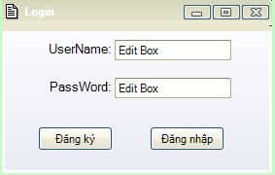

**Giao diện đăng ký :**

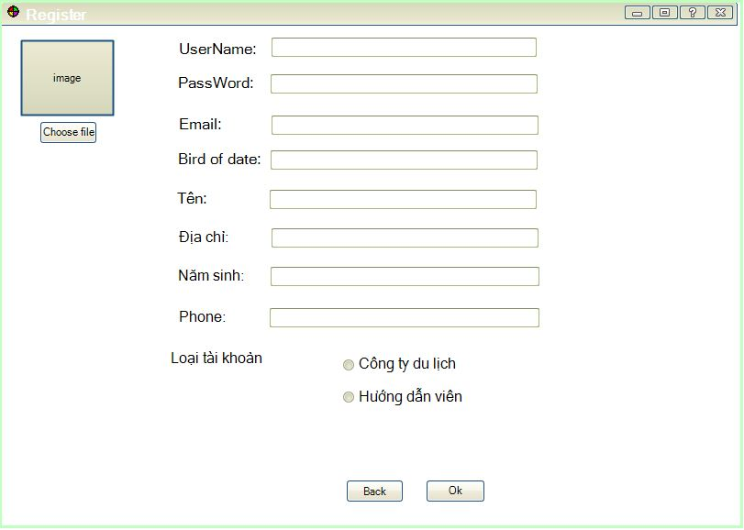

**Giao diện đăng cập nhật thông tin tài khoản :**

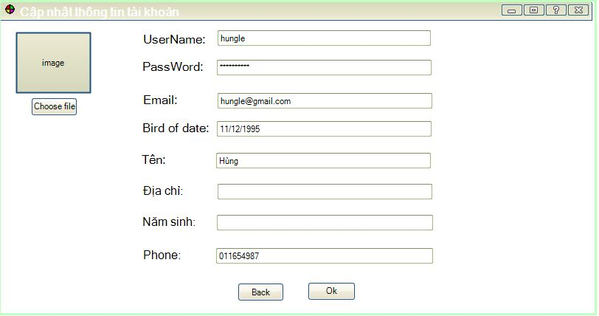

**Giao diện đã đăng nhập hướng dẫn viên :**

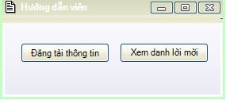

**Giao diện đã đăng nhập quản lý công ty :**

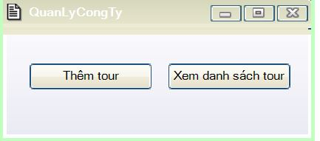

**Giao diện đã đăng tải thông tin:**

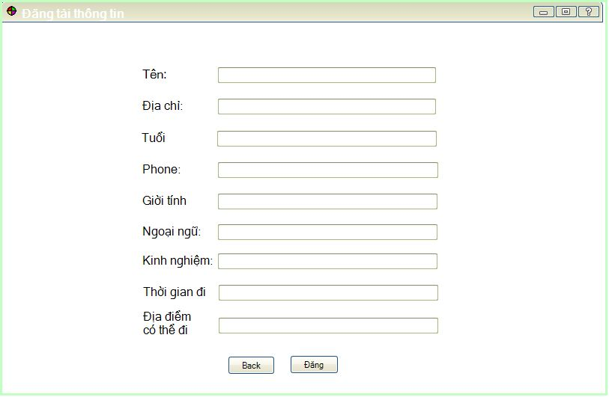

**Giao diện xem danh sách lời mời:**

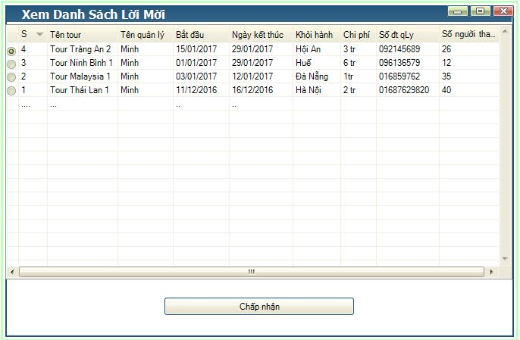

**Giao diện thêm tour:**

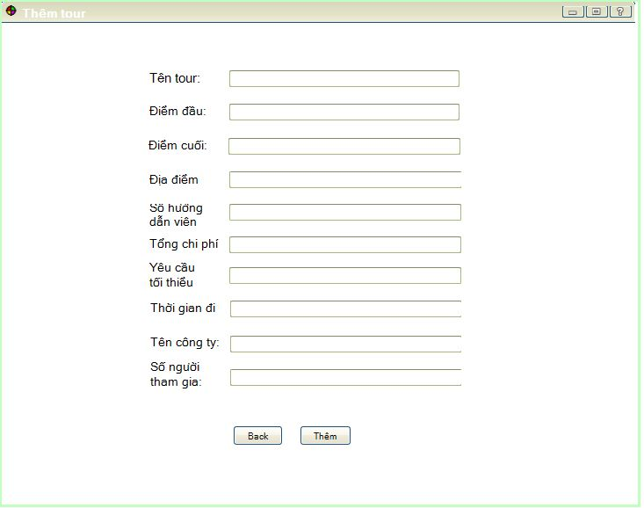

**Giao diện xem danh sách tour:**

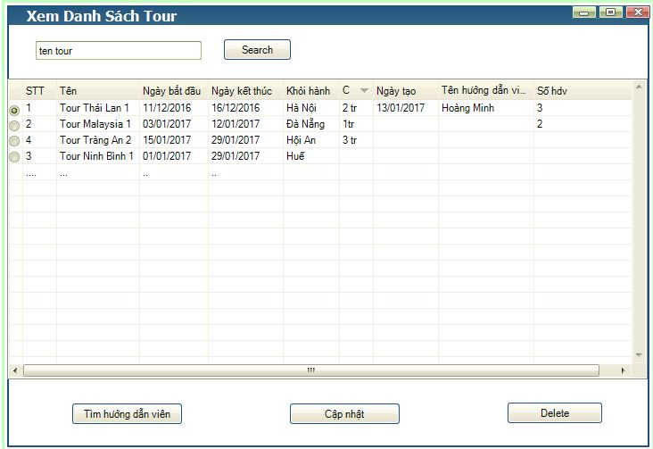

**Giao diện tìm hướng dẫn viên:**

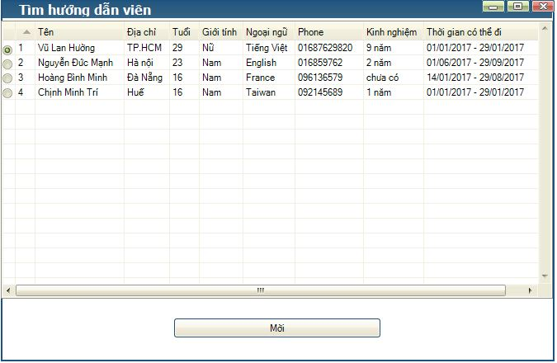

**Giao diện quản lý người dùng:**

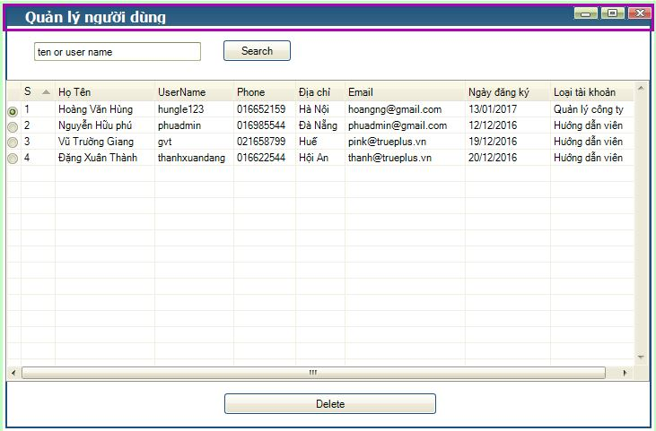

**Giao diện thống kê:**

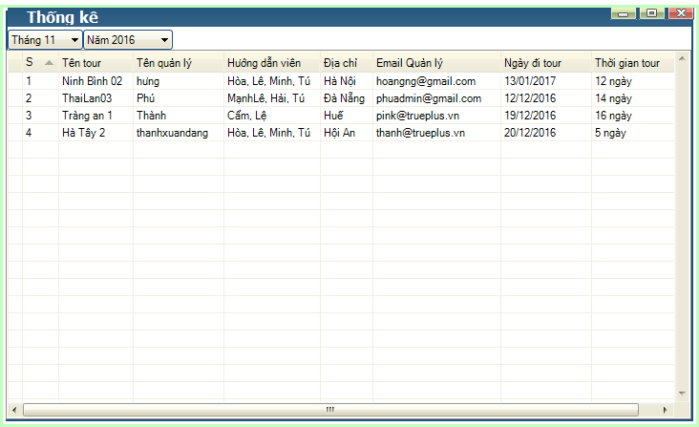

## Thiết kế tổng thể

* Tầng trình bày



* Tầng ứng dụng



* Tầng nghiệp vụ



* Tầng truy cập dữ liệu và tầng dữ liệu



## Thiết kế lớp chi tiết

* Controller

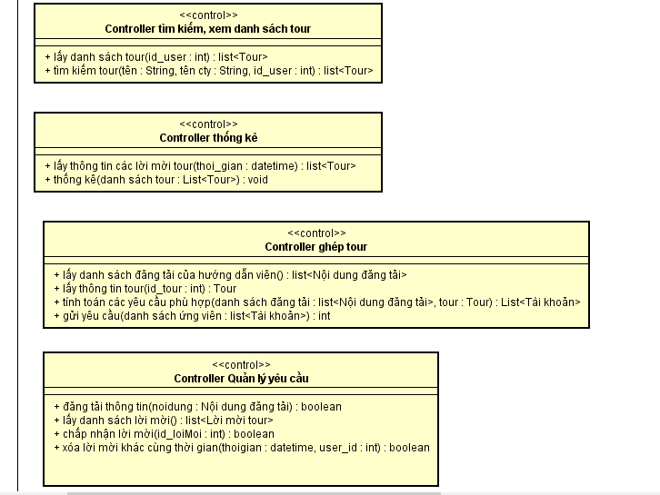

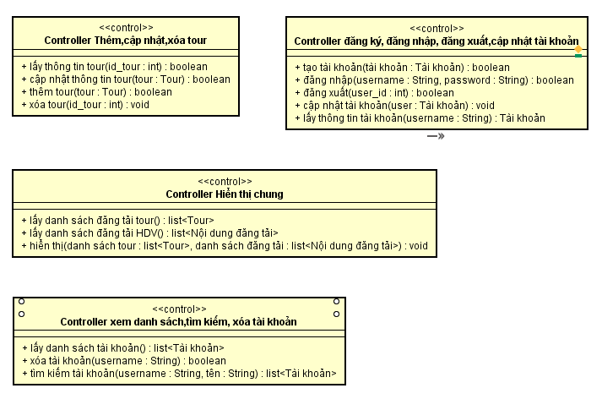

* Model

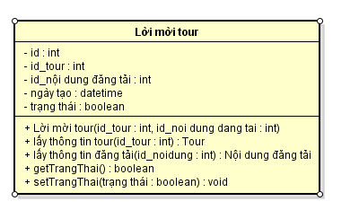

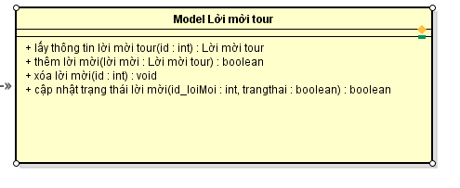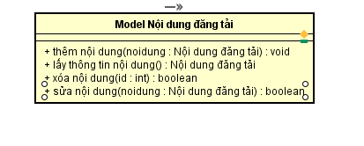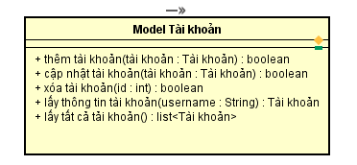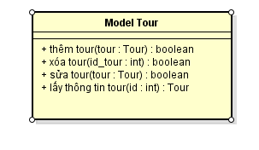

* Entity

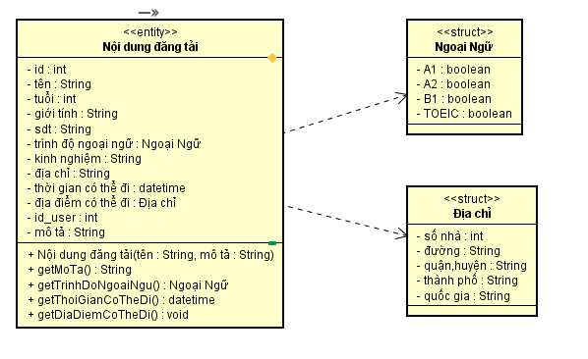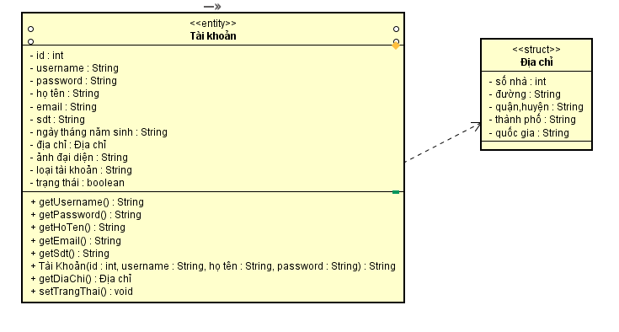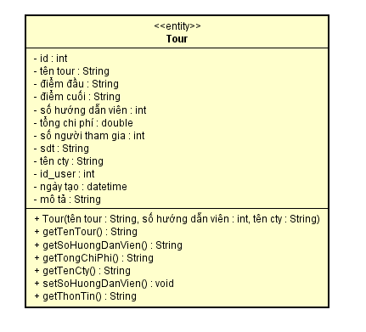

* Boundary

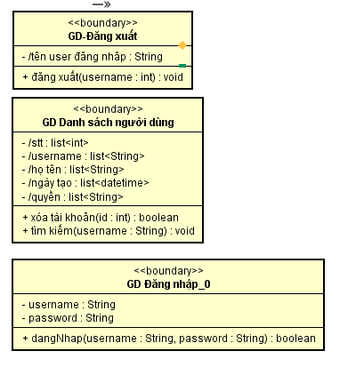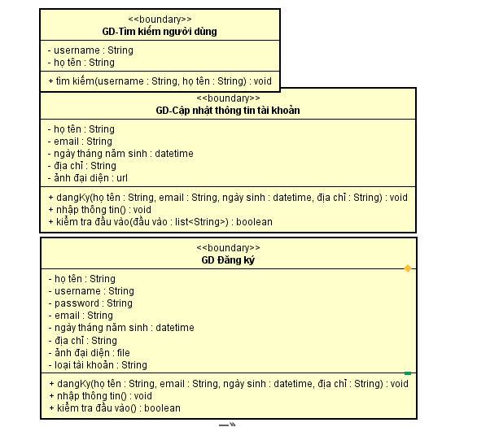

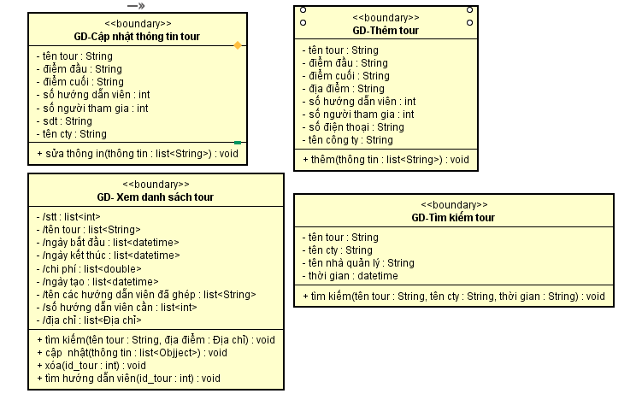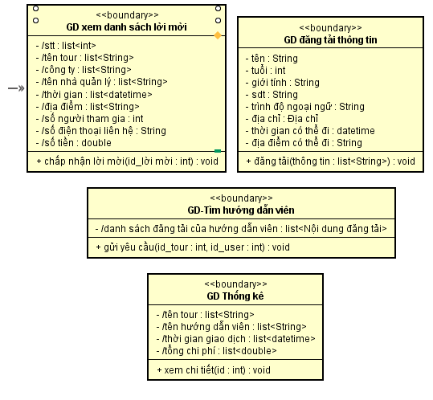

## Thiết kế cơ sở dữ liệu

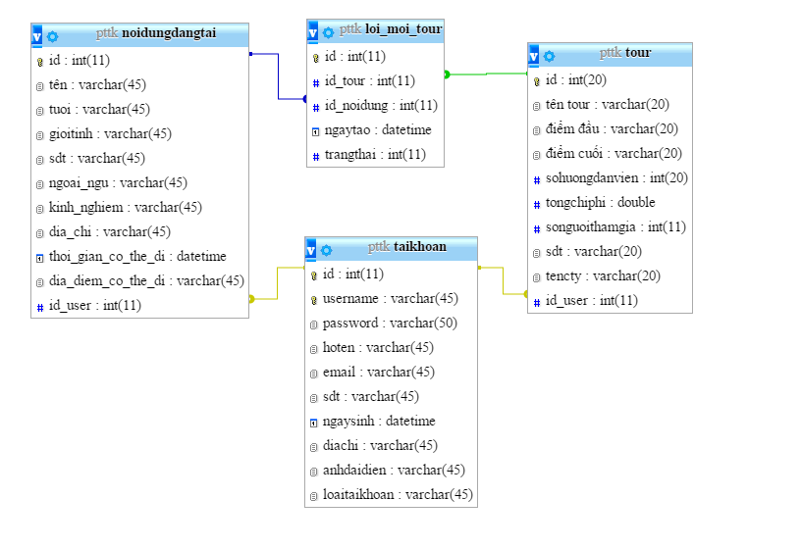

# Khó khăn và đề xuất

1. Khó khăn
   * Các thành viên trong nhóm chưa làm việc với nhau bao giờ nên không thống nhất trong quá trình xây dựng usecase
     + Giải quyết : Thống nhất theo nhóm trưởng Đặng Xuân Thành. (Nhóm trưởng chốt, các thành viên phải tuân theo và có thể góp ý)
   * Thời gian học các thành viên trong nhóm khác nhau nên khó tổ chức buổi họp nhóm
     + Giải quyết : Chốt Online skype vào buổi tối thứ 2, 4, 6 từ 21 h – 24 h để cùng làm, mỗi tuần gặp nhau một buổi vào chiều chủ nhật
   * Không thống nhất khi vẽ các biểu đồ
     + Giải quyết : Dùng git vs driver google, trước khi làm tiếp thì phải clone project về, update lại. Sau khi làm xong phải submit lên để các thành viên có thể clone bản mới nhất về. Có xung đột thì các thành viên phải giải quyết ngay
2. Đề xuất

* Thêm chức năng đánh giá, tính điểm cho cả hướng dẫn viên và công ty
  + Đối với hướng dẫn viên : Đánh giá theo khả năng, nhiêt tình, thái độ làm việc, ...
  + Đối với công ty : Đánh giá theo sự tin tưởng, thực lực công ty (money)
* .........

Lời cảm ơn

Chúng em xin cảm ơn thầy Nguyễn Nhật Quang đã giảng dạy và hướng dẫn chúng em trong môn học này.

Tài liệu tham khảo

- Slide Phân tích và thiết kế hệ thống thông tin – Thầy Nguyễn Nhật Quang.